9А класс
Урок 29.04.2020 г. Тема урока. Решение задач по теме «Закон радиоактивного распада».
Основные вопросы изучения материала:
1. повторить понятия естественной радиоактивности;
2. периода полураспада;
3. закон радиоактивного распада.
Задача 1. Период полураспада изотопа кислорода составляет 71с. Какая доля от исходного большого количества этих ядер остаётся нераспавшейся через интервал времени, равный 142 с?
Решение.
Формула радиоактивного распада имеет вид:
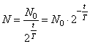,
где - период полураспада; - время распада; - начальная концентрация изотопа (масса изотопа). Чтобы найти долю нераспавшихся ядер, нужно найти отношение 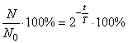, получим:
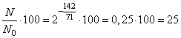%.
Задача 2. Период полураспада T изотопа висмута равен пяти дням. Какая масса этого изотопа осталась через 15 дней в образце, содержавшем первоначально 80 мг ?
Решение.
Закон радиоактивного распада изотопа имеет вид:
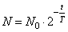,
где мг – начальный объем изотопа; t=15 дней – период распада; T=5 дней – период полураспада. Таким образом, получаем, что через 15 дней останется
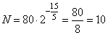 мг.
Задача 3. Дан график зависимости числа нераспавшихся ядер висмута от времени. Чему равен период полураспада этого изотопа висмута?
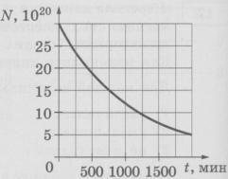
Решение.
Период полураспада – это время, за которое распадается ровно половина начального объема ядер изотопа. Из графика видно, что начальное число ядер равно . Половина от этого числа соответствует моменту времени t=750 мин, следовательно, это и есть период полураспада.
Ответ: 750.

работу, на уроке оформленную в тетради, отправляете на
электронную почту: - krivchenckova2017@yandex.ru

